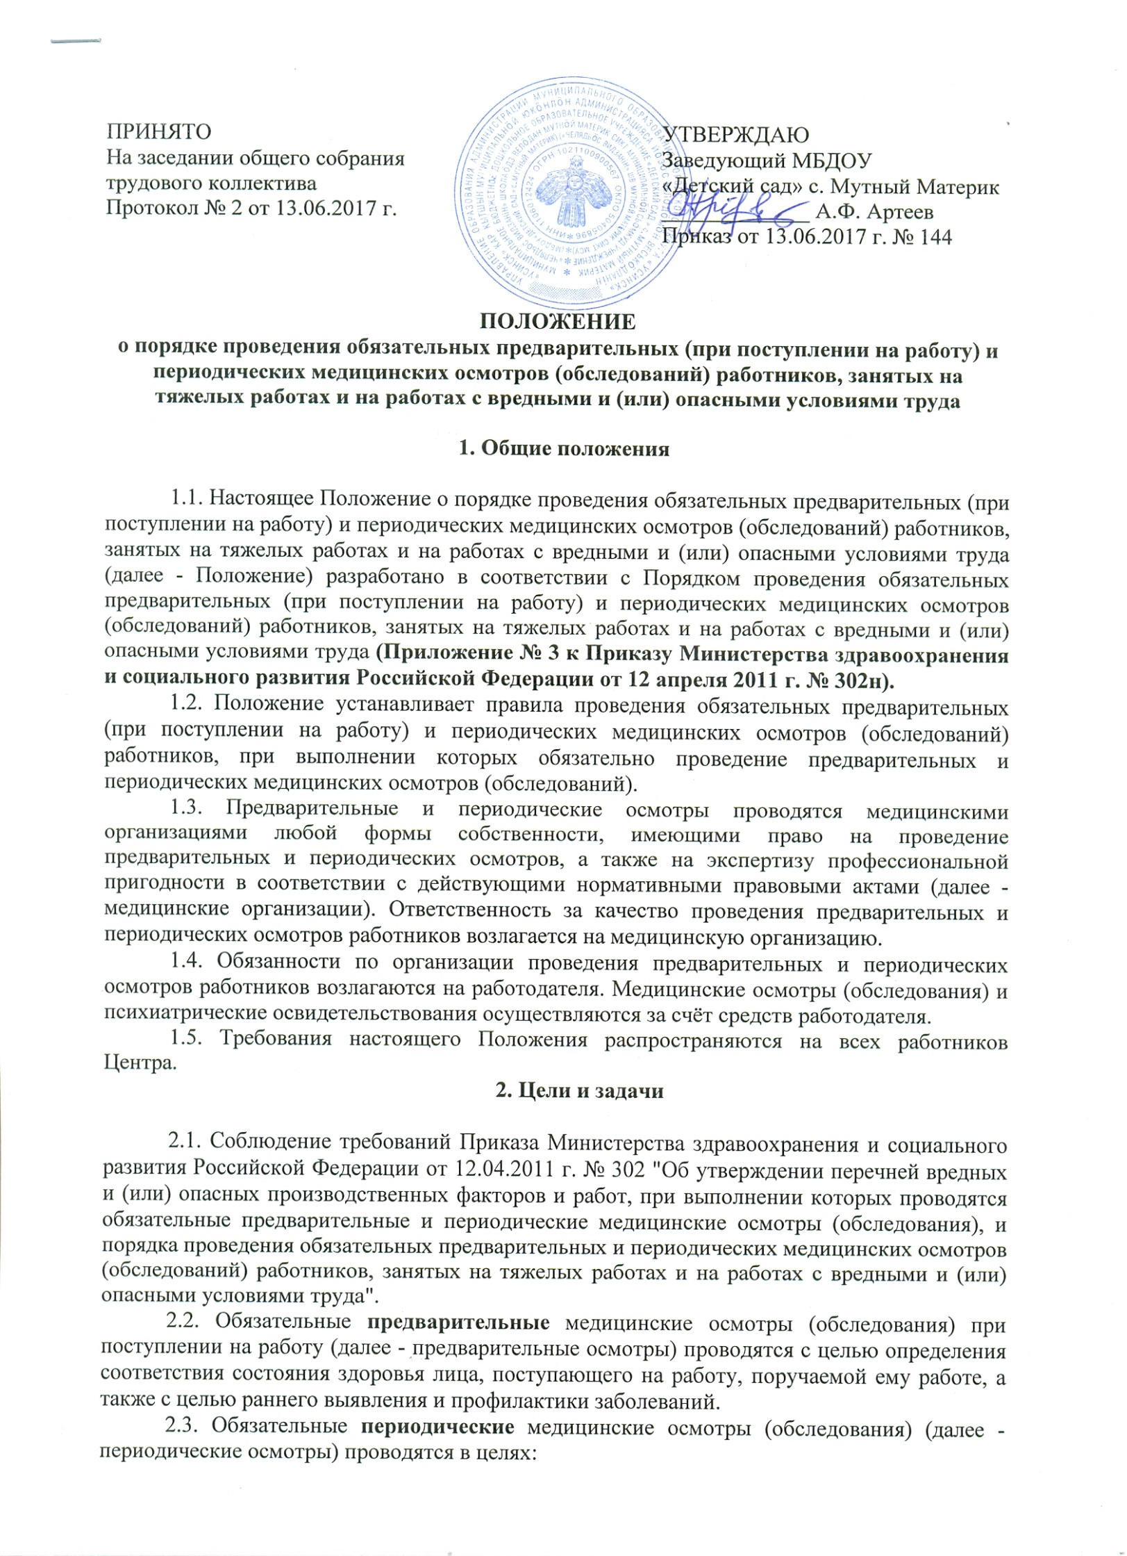 - динамического наблюдения за состоянием здоровья работников, своевременного выявления заболеваний, начальных форм профессиональных заболеваний, ранних признаков воздействия вредных и (или) опасных производственных факторов на состояние здоровья работников, формирования групп риска по развитию профессиональных заболеваний;

- выявления заболеваний, состояний, являющихся медицинскими противопоказаниями для продолжения работы, связанной с воздействием вредных и (или) опасных производственных факторов, а также работ, при выполнении которых обязательно проведение предварительных и периодических медицинских осмотров (обследований) работников в целях охраны здоровья населения, предупреждения возникновения, и распространения заболеваний;

- своевременного проведения профилактических и реабилитационных мероприятий, направленных на сохранение здоровья и восстановление трудоспособности работников;

- своевременного выявления и предупреждения возникновения и распространения инфекционных и паразитарных заболеваний;

- предупреждения несчастных случаев на производстве.

**3. Порядок проведения предварительных и периодических**

**медицинских осмотров (обследований) работников**

*Предварительные медицинские осмотры (обследования):*

3.1. Предварительные осмотры проводятся при поступлении на работу на основании направления на медицинский осмотр (далее - направление), выданного лицу, поступающему на работу, работодателем.

3.2. Направление заполняется на основании утвержденного работодателем списка контингентов и в нем указывается:

- наименование работодателя;

- форма собственности и вид экономической деятельности работодателя по [ОКВЭД](consultantplus://offline/main?base=LAW;n=119808;fld=134;dst=100013);

- наименование медицинской организации, фактический адрес ее местонахождения и код по ОГРН;

- вид медицинского осмотра (предварительный или периодический);

- фамилия, имя, отчество лица, поступающего на работу (работника);

- дата рождения лица, поступающего на работу (работника);

- наименование структурного подразделения работодателя (при наличии), в котором будет занято лицо, поступающее на работу (занят работник);

- наименование должности (профессии) или вида работы;

- вредные и (или) опасные производственные факторы, а также вид работы в соответствии с утвержденным работодателем контингентом работников, подлежащих предварительным (периодическим) осмотрам.

Направление подписывается уполномоченным представителем работодателя с указанием его должности, фамилии, инициалов.

Направление выдается лицу, поступающему на работу (работнику), под роспись.

Работодатель (его представитель) обязан организовать учет выданных направлений.

3.3. Для прохождения предварительного осмотра лицо, поступающее на работу, представляет в медицинскую организацию следующие документы:

- направление;

- паспорт (или другой документ установленного образца, удостоверяющий его личность);

- [паспорт](consultantplus://offline/main?base=LAW;n=98372;fld=134;dst=100202) здоровья работника (при наличии);

- решение врачебной комиссии, проводившей обязательное психиатрическое освидетельствование (в случаях, предусмотренных законодательством Российской Федерации).

3.4. На лицо, проходящее предварительный осмотр, в медицинской организации оформляются:

- медицинская карта амбулаторного больного (учетная [форма N 025/у-04](consultantplus://offline/main?base=LAW;n=50735;fld=134;dst=100047), утвержденная Приказом Минздравсоцразвития России от 22 ноября 2004 г. N 255) (зарегистрировано Минюстом России 14.12.2004 N 6188) (далее - медицинская карта), в которой отражаются заключения врачей-специалистов, результаты лабораторных и инструментальных исследований, заключение по результатам предварительного или периодического медицинского осмотра. **Медицинская карта хранится в установленном порядке в медицинской организации.**

- [паспорт](consultantplus://offline/main?base=LAW;n=98372;fld=134;dst=100202) здоровья работника (далее - паспорт здоровья) - в случае если он ранее не оформлялся, в котором указывается:

- наименование медицинской организации, фактический адрес ее местонахождения и код по ОГРН;

- фамилия, имя, отчество, дата рождения, пол, паспортные данные (серия, номер, кем выдан, дата выдачи), адрес регистрации по месту жительства (пребывания), телефон, номер страхового полиса ОМС лица, поступающего на работу (работника);

- наименование работодателя;

- форма собственности и вид экономической деятельности работодателя по [ОКВЭД](consultantplus://offline/main?base=LAW;n=119808;fld=134;dst=100013);

- наименование структурного подразделения работодателя (при наличии), в котором будет занято лицо, поступающее на работу (занят работник), наименование должности (профессии) или вида работы;

- наименование вредного производственного фактора и (или) вида работы (с указанием класса и подкласса условий труда) и стаж контакта с ними;

- наименование медицинской организации, к которой прикреплен работник для постоянного наблюдения (наименование, фактический адрес местонахождения);

- заключения врачей-специалистов, принимавших участие в проведении предварительного или периодического медицинского осмотра работника, результаты лабораторных и инструментальных исследований, заключение по результатам предварительного или периодического медицинского осмотра.

3.5. Каждому [паспорту](consultantplus://offline/main?base=LAW;n=98372;fld=134;dst=100202) здоровья присваивается номер и указывается дата его заполнения. На каждого работника ведется один паспорт здоровья. В период проведения осмотра паспорт здоровья хранится в медицинской организации. По окончании осмотра паспорт здоровья выдается работнику на руки. В случае утери работником паспорта здоровья медицинская организация по заявлению работника выдает ему дубликат [паспорта](consultantplus://offline/main?base=LAW;n=98372;fld=134;dst=100202) здоровья.

3.6. Предварительный осмотр является завершённым в случае осмотра лица, поступающего на работу, всеми врачами-специалистами, а также выполнения полного объема лабораторных и функциональных исследований.

По окончании прохождения лицом, поступающим на работу, предварительного осмотра медицинской организацией оформляются заключение по результатам предварительного (периодического) медицинского осмотра (далее - Заключение).

В Заключении указывается:

- дата выдачи Заключения;

- фамилия, имя, отчество, дата рождения, пол лица, поступающего на работу (работника);

- наименование работодателя;

- наименование структурного подразделения работодателя (при наличии), должности (профессии) или вида работы;

- наименование вредного производственного фактора (-ов) и (или) вида работы;

- результат медицинского осмотра (медицинские противопоказания выявлены, не выявлены).

Заключение подписывается председателем медицинской комиссии с указанием фамилии и инициалов и заверяется печатью медицинской организации, проводившей медицинский осмотр.

Заключение составляется в двух экземплярах, один из которых по результатам проведения медицинского осмотра незамедлительно после завершения осмотра выдается лицу, поступающему на работу, или завершившему прохождение периодического медицинского осмотра, на руки, а второй приобщается к медицинской карте амбулаторного больного.

*Периодические медицинские осмотры (обследования):*

3.7. Частота проведения периодических осмотров определяется типами вредных и (или) опасных производственных факторов, воздействующих на работника, или видами выполняемых работ.

3.8. Периодические осмотры проводятся не реже чем в сроки, указанные в [Перечне](consultantplus://offline/main?base=LAW;n=120902;fld=134;dst=100018) факторов и [Перечне](consultantplus://offline/main?base=LAW;n=120902;fld=134;dst=100236) работ, утверждённых Приказом Министерства здравоохранения и социального развития Российской Федерации от 12.04.2011 г. № 302.

3.9. Работники в возрасте до 21 года проходят периодические осмотры ежегодно.

3.10. Внеочередные медицинские осмотры (обследования) проводятся на основании медицинских рекомендаций, указанных в заключительном акте, оформленном в соответствии с [пунктом 43](consultantplus://offline/main?base=LAW;n=120902;fld=134;dst=100729) настоящего Порядка, утверждённого Приказом Министерства здравоохранения и социального развития Российской Федерации от 12.04.2011 г. № 302.

3.11. Периодические осмотры проводятся на основании поименных списков, разработанных на основании контингентов работников, подлежащих периодическим и (или) предварительным осмотрам (далее - поименные списки) с указанием вредных (опасных) производственных факторов, а также вида работы.

3.12. Включению в списки контингента и поименные списки подлежат работники:

- подвергающиеся воздействию вредных производственных факторов, указанных в [Перечне](consultantplus://offline/main?base=LAW;n=120902;fld=134;dst=100018) факторов, а также вредных производственных факторов, наличие которых установлено по результатам аттестации рабочих мест по условиям труда, проведенной в установленном порядке.

В качестве источника информации о наличии на рабочих местах вредных производственных факторов, помимо результатов аттестации рабочих мест по условиям труда, могут использоваться результаты лабораторных исследований и испытаний, полученные в рамках контрольно-надзорной деятельности, производственного лабораторного контроля, а также использоваться эксплуатационная, технологическая и иная документация на машины, механизмы, оборудование, сырье и материалы, применяемые работодателем при осуществлении производственной деятельности;

выполняющие работы, предусмотренные [Перечнем](consultantplus://offline/main?base=LAW;n=120902;fld=134;dst=100236) работ.

3.13. В списке контингента работников, подлежащих прохождению предварительного и периодического медицинского осмотра, указывается:

- наименование профессии (должности) работника согласно штатному расписанию;

- наименование вредного производственного фактора согласно [Перечню](consultantplus://offline/main?base=LAW;n=120902;fld=134;dst=100018) факторов, а также вредных производственных факторов, установленных в результате аттестации рабочих мест по условиям труда, в результате лабораторных исследований и испытаний, полученных в рамках контрольно-надзорной деятельности, производственного лабораторного контроля, а также используя эксплуатационную, технологическую и иную документацию на машины, механизмы, оборудование, сырье и материалы, применяемые работодателем при осуществлении производственной деятельности.

3.14. Список контингента, разработанный и утвержденный работодателем, в 10-дневный срок направляется в территориальный орган (Роспотребнадзор).

3.15. Поименные списки составляются на основании утвержденного списка контингента работников, подлежащих прохождению предварительного и периодического медицинского осмотра, в котором указываются:

- фамилия, имя, отчество, профессия (должность) работника, подлежащего периодическому медицинскому осмотру;

- наименование вредного производственного фактора или вида работы;

- наименование структурного подразделения работодателя (при наличии).

3.16. Поименные списки составляются и утверждаются работодателем (его уполномоченным представителем) и не позднее чем за 2 месяца до согласованной с медицинской организацией датой начала проведения периодического осмотра направляются работодателем в указанную медицинскую организацию.

3.17. Перед проведением периодического осмотра работодатель (его уполномоченный представитель) обязан вручить лицу, направляемому на периодический осмотр, направление на периодический медицинский осмотр.

3.18. Медицинская организация в 10-дневный срок с момента получения от работодателя поименного списка (но не позднее чем за 14 дней до согласованной с работодателем даты начала проведения периодического осмотра) на основании указанного поименного списка составляет календарный план проведения периодического осмотра (далее - календарный план).

Календарный план согласовывается медицинской организацией с работодателем (его представителем) и утверждается руководителем медицинской организации.

Работодатель не позднее чем за 10 дней до согласованной с медицинской организацией даты начала проведения периодического осмотра обязан ознакомить работников, подлежащих периодическому осмотру, с календарным планом.

3.19. Врачебная комиссия медицинской организации на основании указанных в поименном списке вредных производственных факторов или работ определяет необходимость участия в предварительных и периодических осмотрах соответствующих врачей-специалистов, а также виды и объемы необходимых лабораторных и функциональных исследований.

**4. Обязанности работника**

4.1. Прохождение обязательных предварительных и периодических медицинских осмотров (обследований) **является обязанностью работника,** и в случае его отказа от прохождения медосмотра или неявки на него без уважительной причины работник может быть привлечён к дисциплинарной ответственности.

4.2. Для прохождения обязательных предварительных и периодических медицинских осмотров (обследований) работник обязан прибыть в медицинскую организацию (согласно договора), предъявить в медицинскую организацию документы, **указанные в пункте 3.3.** настоящего Положения, пройти обследования, далее получить допуск к работе на день, установленный календарным планом.

4.3. На основании результатов периодического осмотра в установленном порядке определяется принадлежность работника к одной из диспансерных групп, в соответствии с действующими нормативными правовыми [актами](consultantplus://offline/main?base=LAW;n=112365;fld=134;dst=100066), с последующим оформлением в [медицинской карте](consultantplus://offline/main?base=LAW;n=50735;fld=134;dst=100047) и [паспорте](consultantplus://offline/main?base=LAW;n=98372;fld=134;dst=100202) здоровья рекомендаций по профилактике заболеваний, в том числе профессиональных заболеваний, а при наличии медицинских показаний - по дальнейшему наблюдению, лечению и реабилитации.

Данные о прохождении медицинских осмотров подлежат внесению в личные медицинские книжки и учету лечебно-профилактическими организациями государственной и муниципальной систем здравоохранения, а также органами, осуществляющими федеральный государственный санитарно-эпидемиологический надзор.

4.4. Выданное подписанное медицинской организацией заключение о допуске к работе и личную медицинскую книжку - **работник сдаёт работодателю.**

**5. Заключительные положения**

5.1. По итогам проведения осмотров медицинская организация не позднее чем через 30 дней после завершения периодического медицинского осмотра обобщает результаты проведенных периодических осмотров работников и совместно с территориальными органами федерального органа исполнительной власти, уполномоченного на осуществление государственного контроля и надзора в сфере обеспечения санитарно-эпидемиологического благополучия населения и представителями работодателя, составляет заключительный акт.

Заключительный акт утверждается председателем врачебной комиссии и заверяется печатью медицинской организации.

Заключительный акт составляется в четырех экземплярах, которые направляются медицинской организацией в течение 5 рабочих дней с даты утверждения акта работодателю, в центр профпатологии субъекта Российской Федерации, территориальный орган федерального органа исполнительной власти, уполномоченного на осуществление государственного контроля и надзора в сфере обеспечения санитарно-эпидемиологического благополучия населения.

Один экземпляр заключительного акта хранится в медицинской организации, проводившей периодические осмотры, в течение 50 лет.

5.2. Настоящее положение действует до принятия иных нормативных документов, которые являются основание для внесения дополнений и изменений.

5.3. Изменения и дополнения к Положению принимаются в составе новой редакции Положения на заседании общего собрания трудового коллектива и утверждаются директором.